Макушинский филиал
Государственного бюджетного профессионального образовательного учреждения
«Курганский базовый медицинский колледж»

Методическая разработка
Открытого интегрированного занятия

ОП.02 Анатомия и физиология человека
5.2 Анатомия и физиология сердца и сосудов.
5.3 Артерии большого круга кровообращения.
5.4 Вены большого, сосуды малого кругов кровообращения.

ПМ 02 «Участие в лечебно-диагностическом и реабилитационном
процессах»
МДК 02.01. Сестринский уход при различных заболеваниях и состояниях
Раздел. 6 Сестринский уход за пациентами хирургического профиля

Специальность: 34.02.01. Сестринское дело

Макушино 2019 г.

РАСМОТРЕНО  На заседании ЦМК  Клинических дисциплин  Протокол № 2019г  Председатель___________С.В.Мамонтова | УТВЕРЖДАЮ:  --------------------------  «______» ___________2019г.

Круги кровообращения. Артерии и вены большого, сосуды малого кругов кровообращения. Гемостаз. 2019г 40с.

Авторы- составители:

Бердникова Г.А. - Преподаватель высшей квалификационной категории профессиональных дисциплин Макушинского многопрофильного филиала ГБПОУ «Курганский базовый медицинский колледж».

Шушарин Р.С. - Преподаватель дисциплины «Анатомия и физиология человека» Макушинского многопрофильного филиала ГБПОУ «Курганский базовый медицинский колледж».

Рецензент: В.Ф.Волосникова- руководитель Макушинского межмуниципального информационно-методического центра восточного образовательного округа..

Утверждено методическим советом Макушинского многопрофильного филиала ГБПОУ «Курганский базовый медицинский колледж» протокол №

Занятие с использованием интегрированного метода по окончанию Раздела 5.Внутренняя среда организма. Кровь. Процесс кровообращения, отделения «Сестринское дело» очной формы обучения и является комбинированным, позволяющим выяснить глубину и качество освоения теоретических знаний по теме «Гемостаз» МДК 02.01. Сестринский уход при различных заболеваниях и состояниях
Раздел №6 Сестринский уход за пациентами хирургического профиля и на основе полученных знаний начать изучение темы «Гемостаз».

© Бердникова Г.А, Шушарин Р.С.
©Макушинский многопрофильный филиал

ГБПОУ «Курганский базовый медицинский колледж»,2019г

Специальность: 34.02.01.Сестринское дело
Курс 2
ОП.02 Анатомия и физиология человека
РАЗДЕЛ 5. Внутренняя среда организма. Кровь. Процесс кровообращения.
Тема: 5.2 Анатомия и физиология сердца и сосудов.
Тема: 5.3 Артерии большого круга кровообращения.
Тема: 5.4 Вены большого, сосуды малого кругов кровообращения.

Объем часов на изучение темы:

Максимальная учебная нагрузка | Теория | Практические занятия | Самостоятельная  работа
12 | 4 | 4 | 4

Специальность: 34.02.01.Сестринское дело
Курс 4
Профессиональный модуль:
ПМ 02 «Участие в лечебно-диагностическом и реабилитационном
процессах»
МДК 02.01. Сестринский уход при различных заболеваниях и состояниях
Раздел. 6 Сестринский уход за пациентами хирургического профиля
Тема: «Гемостаз».

Объем часов на изучение темы:

Максимальная учебная нагрузка | Теория | Практические занятия | Самостоятельная  работа
10 | 2 | 6 | 2

Уровень освоения материала:2
Вид учебного занятия: практическое.
Количество на учебное занятие:
Раздел. 6 Сестринский уход за пациентами хирургического профиля – 10 часов
ОП.02 Анатомия и физиология человека – 12 часов

Цель: Повысить эффективность обучения путем применения технологии межпредметной интеграции.

Задачи:
1.Образовательные:

а) Отработка ключевых понятий по ОП.02 Анатомия и физиология человека Анатомия и физиология сердца и сосудов.
Артерии большого круга кровообращения.
Вены большого, сосуды малого кругов кровообращения.
б) Ознакомление с основными понятиями по ПМ 02 «Участие в лечебно-диагностическом и реабилитационном процессах».
в) Применение знаний в конкретных практических ситуациях при кровотечениях.

2. Развивающие:

а) Развитие клинического мышления, памяти,
б) Содействовать развитию у студентов умений выделять главное,
в) Развитие самостоятельности, умения принимать решения в нестандартных ситуациях.

3. Воспитательные:

а) Формирование интереса к дисциплине «Анатомия и физиология человека»,
б) Воспитание чувства ответственности и сострадания.

Методы и приемы:

1.Методы наглядной передачи информации и зрительного восприятия информации (приемы: наблюдение, презентация);
2.Метод интегрированного обучения;
3.Методы стимулирования и мотивации студентов (прием: создание проблемной мотивации);
4.Методы контроля (ответы на тесты, заполнение таблиц);
5.Метод работы с интернет-ресурсами.

Применяемая технология межпредметной интеграции, с использованием элементов ИКТ, здоровьесберегающей технологии и личностно-ориентированного подхода.

Принципы обучения: принцип научности, принцип наглядности, системный подход к изучению материала, доступность изложения, опора на интуицию.
Форма организации работы на учебном занятии: фронтальная, индивидуальная, групповая.
Виды речевой деятельности: чтение, говорение.
Оснащение: компьютеры, телевизор, раздаточный материал (ситуационные задачи, тесты; жгуты, салфетки, лотки, бинты, закрутки, косынки, перчатки, маски, пакеты для отходов класса Б, пинцеты.
Список использованных источников:

Основные источники:
1.В.М.Буянов «Хирургия»

Москва – 1990г.
2.Э.М.Аванесьянц «Пособие по хирургии»

Москва АНМИ – 2002г

3.Н.В.Барыкина «Сестринское дело в хирургии» теория Ростов-на-Дону – 2011г

4.Н.В.Барыкина «Сестринское дело в хирургии» практикум Ростов-на-Дону – 2010г.

5.А.В.Сыромятников «Руководство к практическим занятиям по хирургии» Москва 1989г.

6.Н.В.Барыкина «Травматология» Р-на-Дону 2004г.
7. Самусев, Р. П. Анатомия человека: учеб. пособие для студентов сред. мед. учеб заведений / Р.П. Самусев, Ю.М. Селин. – 4-е изд., перераб. и доп. – М.: ОНИКС: Мир и образование, 2000. – 576 с.: ил.

Дополнительные источники:

1.Н.В.Барыкина «Травматология» Р-на-Дону 2004г.

2.З.М.Дмитриева «Хирургия с основами реаниматологии». Санкт - Петербург 2002г

3.М.П.Бурых «Технология хирургических операций.» Справочник. Москва 2005г.

4.Ю.А.Белопольских «Первая помощь при заболеваниях и несчастных случаях»

5.А.А.Кошелев «Медицина катастроф» Санкт -Петербург 2006г.
6. Атлас анатомии человека: учеб. пособие для мед. учеб. заведений. – М.: РИПОЛ классик, 2004. – 528 с.: ил
Содержание

Введение | 6
Общие положения | 6
Межпредметные связи | 7
Методическое обеспечение занятия | 9
Информационная карта занятия | 10
Ход занятия | 12
- Контроль опорных знаний студентов | 15
Задание №1.Компьютерное тестирование | 15
Задание №2. Вопросы для контроля опорных знаний студентов по теме «Круги кровообращения. Артерии и вены большого, сосуды малого кругов кровообращения» Раздел 5 Внутренняя среда организма. Кровь. Процесс кровообращения». | 17
- Изложение нового материала | 19
- Контроль и актуализация знаний студентов | 21
Ситуационные задачи по Разделу 6. Сестринский уход за пациентами хирургического профиля | 21
Рефлексия | 26
Список используемых источников | 27
Итоговая таблица оценки студентов за занятие | 28
Приложение 1 | 29
Приложение 2 | 31
Приложение 3 | 33
Приложение 4 | 35
Приложение 5 | 37
Приложение 6 | 39
Приложение 7 | 40

Введение
Методическая разработка составлена в соответствии с требованиями ФГОС и соответствует уровню подготовки по специальности «Сестринское дело» 34.01.02. ОП.02 Анатомия и физиология человека, Раздел. 6 Сестринский уход за пациентами хирургического профиля.
В методической разработке практического занятия по теме «Гемостаз» представлены все элементы проведения занятия: обоснование темы, цель, задачи занятия, вопросы теоретического и практического освоения материала, оснащение, схема интегральных связей, план проведения занятия, словарь терминов, конспект лекции, список литературы, а также контролирующие задания: вопросы для устного опроса, тесты.
В методической разработке использованы современные педагогические приемы и методики, стимулирующие критическое мышление, память, внимание, навыки работы в команде, а именно: кластеры, дерево предсказаний, инсерт, взаимоопрос.
Обоснование темы. Большинство травм, как правило, сопровождаются нарушениями кровообращения и в настоящее время проблема пациентов с травмами и кровотечениями стоит достаточно остро. Возможно, это обусловлено повышенным травматизмом, связанным с техническим прогрессом (ДТП, травмы на производстве и др.), социальной, криминогенной обстановкой. Не исключается влияние неблагоприятных наследственных, генетических факторов, а также воздействия окружающей среды. Нельзя отрицать и влияние невнимательного отношения к своему здоровью самих пациентов.
Кровотечение (Haemorrhagіa) - является одной из главных причин смерти больных при травмах и некоторых заболеваниях. Иногда даже небольшое кровотечение в ограниченное пространство вызывает нарушение функций жизненно важных органов. Остановка кровотечения является извечной задачей хирургии и травматологии, а изучение методов остановки кровотечения необходимо не только медицинскому работнику, но и каждому человеку для оказания само- и взаимопомощи, так как неостановленное кровотечение сопровождается развитием геморрагического шока и может привести к смерти. Поэтому изучение данной темы является неотъемлемой частью подготовки медицинской сестры. Бесценный взнос в разработку этого вопроса внесли такие отечественные ученые как: М.И.Пирогов, В.М.Шамов, С.С.Юдин и прочие.
Общие положения
Данный материал предназначен для итогового контроля и оценки образовательных достижений студентов, освоивших программу ОП.02 Анатомия и физиология человека по Разделу 5. Внутренняя среда организма. Кровь. Процесс кровообращения, и предполагает на основе полученных знаний изучение нового материала по теме «Гемостаз» Раздел. 6 Сестринский уход за пациентами хирургического профиля.
Межпредметные связи
Обеспечивающие дисциплины | Обеспечиваемые дисциплины и МДК
- ОП.02. Анатомия и физиология человека  - ОП.07. Фармакология | - МДК 02.01 Сестринский уход при различных заболеваниях и состояниях  - МДК 03.01 Основы реаниматологии.  - МДК 03.02 Медицина катастроф.

Материал составлен на основе:

1.Рабочей программы: ПМ 02. Участие в лечебно-диагностическом и реабилитационном процессах . Раздел. 6 Сестринский уход за пациентами хирургического профиля
2. Рабочей программы: ОП.02 Анатомия и физиология человека
Общие компетенции
ОК 1. Понимать сущность и социальную значимость своей будущей профессии, проявлять к ней устойчивый интерес.
ОК 2. Организовывать собственную деятельность, выбирать типовые методы и способы выполнения профессиональных задач, оценивать их выполнение и качество.
О. 3 Решать проблемы, оценивать риски и принимать решения в нестандартных ситуациях.
ОК 4. Осуществлять поиск анализ и оценку информации, необходимой для постановки и решения профессиональных задач, профессионального и личностного развития.
ОК5. Использовать информационно-коммуникационные технологии для совершенства профессиональной деятельности
ОК6. Работать в коллективе и в команде, эффективно общаться с коллегами, руководством, потребителями
ОК7. Ставить цели, мотивировать деятельность подчиненных, организовывать и контролировать их работу с принятием на себя ответственности за результат выполнения заданий
ОК8. Самостоятельно определять задачи профессионального и личностного развития, заниматься самообразованием, осознанно планировать повышение квалификации.
ОК9. Быть готовым к смене технологий в профессиональной деятельности.
ОК10. Бережно относиться к историческому наследию и культурным традициям народа, уважать социальные, культурные и религиозные различия.
ОК11. Быть готовым брать на себя нравственные обязательства по отношению к природе, обществу и человеку.
ОК12. Организовывать рабочее место с соблюдением требований охраны труда, производственной санитарии, инфекционной и противопожарной безопасности.
Профессиональные компетенции
ПК. 2.1. Представлять информацию в понятном для пациента виде, объяснять ему суть вмешательств.
ПК 2.2. Осуществлять лечебно-диагностические вмешательства, взаимодействуя с участниками лечебного процесса.
ПК 2.3. Сотрудничать со взаимодействующими организациями и службами.
ПК 2.4. Применять медикаментозные средства в соответствии с правилами их использовании.
ПК2.5. Соблюдать правила использования аппаратуры, оборудования и изделий медицинского назначения в ходе лечебно- диагностического процесса.
ПК2.6. Вести утвержденную медицинскую документацию.
ПК2.8. Оказывать паллиативную помощь.
С целью овладения соответствующих общих и профессиональных компетенций студент должен:

С целью овладения указанным видом профессиональной деятельности соответствующими профессиональными компетенциями, студент в ходе освоения профессионального модуля, должен

иметь практический опыт:
▪оказания доврачебной помощи при неотложных состояниях.

уметь:
▪использовать знания анатомии и физиологии для обследования пациента, постановки предварительного диагноза.
▪определять тяжесть состояния пациента;
▪проводить дифференциальную диагностику;
▪проводить мероприятия по восстановлению и поддержанию жизнедеятельности организма при неотложных состояниях самостоятельно и в бригаде.

знать:
▪анатомию и физиологию человека.
▪технологии оказания медицинской помощи при неотложных состояниях.

Условия проведения занятия: для проведения интегрированного занятия студенты 2 курса 292 группы работают индивидуально, отвечая на тесты в компьютерном классе.
На практическом занятии предшествующем комбинированному, студенты изучают новый материал по заданной теме.

Методическое обеспечение занятия
1. Рабочая программа: ПМ 02. Участие в лечебно-диагностическом и реабилитационном процессах . Раздел. 6 Сестринский уход за пациентами хирургического профиля
2. Рабочая программа: ОП.02 Анатомия и физиология человека

3. Методическая разработка интегрированного занятия на тему: Круги кровообращения. Артерии и вены большого, сосуды малого кругов кровообращения. Гемостаз. ОП.02 Анатомия и физиология человека. Раздел. 6 Сестринский уход за пациентами хирургического профиля

Информационная карта занятия
Хроно |  | Деятельность | Деятельность | Деятельность | Дидактическое | ОК
 |  | преподавателя | студента | преподавателя | оснащение | ПК
5 мин | I. Организационный
 |  | момент
 |  |  |  | Объявляется
 | 1. Проверка готовности |  |  |  | Методическая
 |  |  | Слушают | преподавателем |  | ОК 1
 |  | аудитории.
 |  |  |  |  | разработка для
 |  |  |  | дисциплины
 | 2. Проверка готовности
 |  |  |  |  | преподавателя
 |  |  |  | «Анатомия и
 |  | студентов.
 |  |  |  | физиология
 | 3. Тема. Мотивация.
 |  |  |  | человека»
 | 4. Цель занятия.
80 мин | II. Основная часть.
 | 1. Контроль опорных |  |  | Компьютерный
 | знаний студентов. |  |  | контроль с целью
 | а) Компьютерное |  |  | определения |  | ОК 2
 |  |  | Студенты | исходного уровня | Задание № 1 | ОК 5
15 мин | тестирование по теме
 |  |  | отвечают на | знаний.
 | «Круги кровообращения. Артерии и вены большого, сосуды малого кругов кровообращения»
 |  |  | вопросы | (тесты 1 уровня)
 | человека»
 | Анализ ответов.
 | б) Актуализация знаний |  | Студенты |  |  | ОК 1
 | по теме «АФО сосудистой
 |  |  | отвечают на | Индивидуальный | Задание № 2 | ОК 2
 | системы человека»
30 мин |  |  | вопросы | устный опрос. |  | ОК 8
 | раздел 5 «Внутренняя среда организма. Кровь. Процесс кровообращения»
 | Анализ ответов
 |  |  | Студенты | Рассказ | Презентация | ОК 1
 | 2. Ознакомление |  |  | преподавателя
 |  |  | слушают |  | «Кровотечения»
 | студентов |  |  | проф. цикла
 |  | с основными | Студенты | Демонстрация
25 мин | понятиями по ПМ 02 |  | смотрят, | Студентами 4курса» | Видеоролик | ОК 1
 | «СУ за пациентом при хирургических заболеваниях» |  | 1- 2 человека, закрепляют манипуляцию | «СД» манипуляций: | «Кровотечения» | ПК 1.1
 |  |  |  | Жгут, закрутка, давящая повязка, пальцевое прижатие, максимальное сгибание и разгибание конечностей; косынка. |  | ПК 3.1
 |  |  |  | Сообщение, | Презентация
 |  |  | Студенты | подготовленное | «Способы | ОК 1
 |  |  | слушают | студентами | остановки кровотечения» | ОК 2
 |  |  |  | 4 курса «СД»
 | 3. | Контроль и |  | Сам. работа с |  | ОК 1
 | актуализация |  |  |  |  | ОК 2
 |  |  |  | целью развития
 | знаний студентов |  |  |  |  | ОК 3
10 мин |  |  | Студенты | клинического
 |  | Решение |  |  |  | ОК 6
 |  |  | решают | мышления. | Задание № 3
 |  | ситуационных задач |  |  |  | ОК 7
 |  |  | ситуационные
 |  | По кровотечению. |  | Динамические |  | ПК 1.1
 |  |  | задачи
 |  | Анализ ответов |  | пары. |  | ПК 3.1
 | III. Заключительная |  |  | Объявляется
 |  | часть
5мин |  |  |  | преподавателем
 |  |  | Привлекаются |  |  | ОК 1
 | 1. | Обобщение. Выводы. |  | дисциплины
 |  |  | студенты |  |  | ОК 2
 | 2. | Выставление |  | «Анатомия и
 |  |  | к обобщению
 |  | итоговых оценок. |  | физиология
 |  |  | темы
 | 3. | Рефлексия. |  | человека»

Ход занятия
ТЕМА ЗАНЯТИЯ: «Морфофункциональные особенности
опорно-двигательного аппарата» раздел «Гемостаз».

СООБЩЕНИЕ «Осложнения при кровотечениях»
В презентации наложение салфетки на рану.
УЧАСТНИКИ ЗАНЯТИЯ
Преподаватели:
Шушарин Р.С. –преподаватель дисциплины «Анатомия и физиология человека»
Бердникова Г.А. – преподаватель профессионального цикла
Студенты 2 курса «Сестринское дело» (1 бригада)
Студенты 4 курса «Сестринское дело» (4человека)

ХОД ЗАНЯТИЯ
1.Организационная (проводит преподаватель дисциплины «Анатомия и физиология человека») – приложение №1(слайд 1-4)
1.Проверка готовности аудитории.
2.Проверка готовности студентов.
3.Тема. Мотивация.
4.Цель занятия
5.Представление оценочной таблицы.
6.Представление преподавателя профессионального цикла, студентов 4курса по специальности «Сестринское дело».
II.Основная часть.
1.Контроль опорных знаний студентов 2 курса по Разделу 5. Внутренняя среда организма. Кровь. Процесс кровообращения.
( проводит преподаватель «Анатомии и физиологии человека») – приложение №1 (слайд 5-6)
а) Компьютерное тестирование студентов – задание №1. Анализ ответов.
Б) Индивидуальный устный опрос студентов – задание №2. Анализ ответов.
2.Ознакомление студентов с основными понятиями по Разделу. 6 Сестринский уход за пациентами хирургического профиля
Тема: «Гемостаз».
(проводится преподавателем профессионального цикла) – прилож.№2 .
Слайд 2
Причинами кровотечения являются: отрыв конечности, рубленая рана, резаная рана, поверхностные ранения и травмы (осколочные, огнестрельные, ножевые и т.д.); варикозное расширение вен; артериальная гипертензия; патологии системы кроветворения.
Слайд 3
Виды кровотечений. Существует два вида кровотечений: наружные и внутренние.
Виды наружных кровотечений: артериальное, венозное, капиллярное; носовое.
Виды внутренних кровотечений (легочное, желудочное, брюшной полости).
Слайд 4
Признаки кровотечений: боль, нарушение целостности кожных покровов, поток вытекания крови, кожные покровы и видимые слизистые бледные, липкий холодный пот, учащение дыхания, резкое падение АД, учащение PS, пульс слабого наполнения, слабость, головокружение, мелькание мушек перед глазами, тошнота.
Слайд 5
На догоспитальном этапе от действий медицинского персонала порой зависит жизнь людей, особенно при кровотечениях.
а).Временная остановка кровотечений:
- артериального: пальцевое прижатие артерий, наложение артериального жгута Эсмарха, закрутки, максимальное сгибание и разгибание конечностей, тампонада раны, наложение кровоостанавливающих зажимов.
- венозного: наложение давящей повязки, максимальное сгибание и разгибание конечностей, тампонада раны, наложение кровоостанавливающих зажимов.
- капиллярного: наложение асептической повязки, давящей повязки.
б). Временная остановка внутренних кровотечений на месте происшествия: легочное, желудочное, брюшной полости; носовое.
Слайд 6. Пальцевое прижатие артерий.
Слайд 7. Наложение артериального жгута Эсмарха, закурутки.
Слайд 8. Наложение давящей повязки.
Слайд 9.Оказание помощи при носовом кровотечении.
Слайд 10.Максимальное сгибание и разгибание конечностей.
Слайд 11.Оказание помощи на догоспитальном этапе при легочном, желудочном, брюшной полости.
Слайд 12.Окончательная остановка кровотечений.
1) механические: перевязка сосуда в ране, перевязка сосуда на протяжении, наложение сосудистого шва
2) физические: холод, электрокоагуляция.
3) химические: использование сосудосуживающих и повышающих свертываемость крови препаратов: викасол1%-1мл. , аминокапроновая кислота5% - 100мл., кальций хлористый10%-10мл., адреналин, перекись водорода3%-100мл. и др.
4) биологические: свежеконсервированная кровь и ее компаненты. тромбин, гемостатическая и желатиновая губка, фибринная пленка, биологический антисептический тампон и др.
Слайд 13. Сообщение. «Осложнения возникающие при кровотечениях».
И так подведем итог нашего занятия.
Сегодня мы с вами узнали причины возникновения кровотечений, его клинические признаки, познакомились методами остановки кровотечений, а так же заслушали сообщение об осложнениях, которые могут возникнуть. В дальнейшем ваши знания в этом вопросе будут углубляться, на 4 курсе по дисциплине «СУ при хирургических заболеваниях».
От своевременности и качества оказания медицинской помощи на догоспитальном этапе зависит исход полученной травмы и даже жизнь человека. Как говорил Гиппократ: «Здоровье есть величайшее богатство человека», и наша с вами задача - помочь пациентам сберечь его.

  - Контроль опорных знаний студентов
Критерии оценки тестовых заданий:

«3» - 71% правильных ответов
«4» - 81% правильных ответов
«5» - 91% и более правильных ответов

II. Основная часть.
Задание 1.
1. Какая из оболочек стенки артерии состоит в основном из гладких мышечных клеток?
а) внутренняя; в) наружная;
б) средняя; г) внутренняя эластическая мембрана;
2. Какой сосуд относят к эластическому типу?
а) общая сонная артерия; в) бедренная артерия;
б) подключичная артерия; г) легочный ствол;
3. Чем отличаются вены от артерий?
а) у вен более выражена мышечная оболочка;
б) просвет у вен меньше чем у артерий;
в) многие вены имеют клапаны, а артерии – нет;
г) стенка артерий, в отличии от вен, спадаются;
4. Сколько долевых ветвей образует правая легочная артерия?
а) 2; в) 4;
б) 3; г) 5;
5. В какую камеру сердца впадают легочные вены?
а) в левое предсердие; в) в правое предсердие;
б) в левый желудочек; г) в правый желудочек;
6. От какой части аорты отходят коронарные артерии?
а) от восходящей части; в) от грудной части;
б) от дуги аорты; г) от брюшной части;
7. Какая артерия отходит от дуги аорты?
а) левая общая сонная; в) правая подключичная;
б) правая общая сонная; г) наружная сонная;
8. Продолжением каких артерий являются правая и левая подмышечные артерии?
а) позвоночных; в) внутренних сонных;
б) внутренних грудных; г) подключичных;
9. Ветвями какой артерии является левые лучевая и локтевая артерии?
а) левой грудоакромиальной; в) левой общей межкостной;
б) левой плечевой; г) правой подмышечной артерии;
10. Какая артерия не является ветвью чревного ствола?
а) подвздошно-ободочная; в) общая печеночная;
б) левая желудочная; г) селезеночная;
11. Какая артерия располагается между сгибателями и приводящими мышцами бедра?
а) внутренняя подвздошная; в) наружная подвздошная;
б) подколенная; г) бедренная;
12. Какая вена собирает кровь от органов головы и шеи?
а) подключичная; в) внутренняя яремная;
б) подмышечная; г) передняя яремная;
13. В какую вену впадает медиальная подкожная вена руки?
а) в подмышечную; в) в лучевую;
б) в плечевую; г) в локтевую;
14. Какую вену не принимает в себя воротная вена?
а) верхнюю брыжеечную; в) селезеночную;
б) нижнюю брыжеечную; г) печеночную;
15. Как называют разницу между систолическим и диастолическим давлением?
а) максимальное давление; в) минимальное давление;
б) пульсовое давление; г) гидростатическое давление;
16. К чему ведет уменьшение просвета периферических артерий?
а) к артериальной гипертензии; в) к уменьшению объема крови;
б) к артериальной гипотензии; г) к увеличению вязкости крови;
17. Как называют периодические колебания стенок сосудов?
а) возбудимость; в) пульс;
б) рефрактерность; г) систола;
18. Как называются чувствительные нервные окончания стенок кровеносных со
судов?
а) экстерорецепторы; в) проприорецепторы;
б) ангиорецепторы; г) интерорецепторы;
19. Где отсутствуют структуры относящиеся к вазомоторному центру?
а) в продолговатом мозге; в) в гипоталамусе;
б) в мозжечке; г) в коре больших полушарий;
20. Какой гармон не участвует в регуляции работы сердечно-сосудистой систе
мы?
а) адреналин; в) вазопрессин;
б) альдостерон; г) тиреотропин;
Ответы: 1) б; 2) г); 3) в; 4) б; 5) а; 6) а; 7) а; 8) г; 9) б; 10) а; 11) г; 12) в; 13) б; 14) г; 15) б; 16) а; 17) в; 18) б; 19) б; 20) г.

Задание 2
Вопросы для контроля опорных знаний студентов по теме «Круги кровообращения. Артерии и вены большого, сосуды малого кругов кровообращения» раздел «5 Внутренняя среда организма. Кровь. Процесс кровообращения».
1. Какие органы относятся к кровеносной системе?
2.Назовите центральный орган кровеносной системы?
3. Назовите периферические органы системы кровообращения?
4. Как называются сосуды кровеносной системы?
5. Какое направление крови в артериях относительно сердца?
6. Через стенки каких сосудов происходит газообмен и питание органов?
7. Какие оболочки выделяют в стенках артерий и вен?
8. В каких сосудах более развита средняя оболочка?
9. Какие сосуды имеют клапаны?
10. Как иначе называют малый круг кровообращения?
11. Какая камера сердца выбрасывает кровь в малый круг кровообращения?
12. Что изменяется в составе крови прошедшей малый круг?
13. Каким сосудом начинается большой круг кровообращения?
14. Какой сосуд у локтевого сгиба делится на лучевую и локтевую артерии?
15.Назовите сосуды отходящие от дуги аорты?
16. Какими сосудами заканчивается большой круг кровообращения?
17. Назовите самую крупную вену головы и шеи?
18. От каких органов забирает кровь воротная вена?
19. Как называется разность между систолическим и диастолическим давлением?
20. Как изменится давление при сужении просвета артериол?
21. Что может вызвать падение артериального давления?
22. Какие сосуды прощупывают чаще всего для измерения артериального пульса?
23. Какие показатели определяют при измерении артериального пульса?
24. Где исследуют венозный пульс?

Критерии оценки устных ответов:
1. Сердце, сосуды, красный костный мозг; 2. Сердце; 3. Кровеносные сосуды; 4. Артерии, артериолы, вены, венулы, капилляры; 5. Направление от сердца; 6. Через стенки капилляров; 7. Внутренняя (эндотелиальная), средняя (гладкомышечная), наружная (адвентиция); 8. В артериях; 9. Вены; 10. Легочный; 11. Правый желудочек; 12. Кровь обогащается кислородом; 13. Аортой; 14. Плечевая артерия; 15. Плечеголовной ствол; левая общая сонная артерия; левая подключичная артерия; 16. Верхней и нижней полыми венами; 17. Внутренняя яремная вена; 18. Желудок, селезенка, тонкая кишка, толстая кишка; 19. Пульсовое давление; 20. Давление повышается; 21. Расширение просвета артериол, кровотечения; 22. Лучевые артерии; 23. Частоту сердечных сокращений, эластичность сосудистой стенки, ритмичность сокращений сердца; 24. В подключичной ямке.
«5» - студент полно и последовательно излагает изученный материал, обнаруживает осознанное понимание материала, может обосновать свои суждения, понимает сущность физиологических процессов, соотносит их с анатомическими структурами, самостоятельно ориентируется в муляжах;
«4»- студент полно и последовательно излагает изученный материал, понимает сущность физиологических процессов, соотносит их с анатомическими структурами, самостоятельно ориентируется в муляжах, но допускает 1-2 ошибки, которые сам же исправляет и 1-2 недочета;
«3» - студент обнаруживает знание и понимание основных положений, но излагает материал неполно и непоследовательно и допускает неточности, не умеет достаточно глубоко и доказательно обосновать свои суждения и привести примеры;

«2» - студент обнаруживает незнание большей части вопроса, допускает ошибки
- формулировках, искажающих их смысл, беспорядочно, бессистемно и неуверенно излагает материал;

2. Изложение нового материала

Жизнь человека зависит от функций его органов и систем, а они могут нормально функционировать только при хорошем кровообращении в организме в целом.
Гемодинамика, т.е. движение крови, обеспечивается работой сердечно-сосудистой системы и нормальным объёмом циркулирующей крови (ОЦК). Показателями адекватности кровообращения являются хорошее самочувствие больного, нормальная окраска кожных покровов и слизистых оболочек, нормальная частота пульса (60-80 в 1 мин.), хорошее его наполнение, нормальное АД (110-140 / 90-60 мм.рт.ст.).
Одна из главных причин, приводящих к нарушению кровообращения, это уменьшение объёма циркулирующей крови. В кровеносном русле человека в зависимости от его массы тела и возраста циркулирует определённое количество крови (в среднем от 2,5 до 5500 л). Приблизительно ОЦК определяют по формуле: ОЦК = масса тела × 50.
Необходимым условием адекватности кровообращения является - достаточный ОЦК. Значительное изменение ОЦК опасно для жизни. Чаще всего снижение наблюдается при кровотечениях.
В медицинской практике всегда возникают ситуации, когда необходимо оказывать неотложную помощь при кровотечениях, так как это может привести к гибели пациента. В связи с этим, каждый медицинский работник должен уметь остановить любое кровотечение, соответственно подбирая методы: артериальное - путём наложения кровоостанавливающего жгута, закрутки; венозное – давящей повязкой; капиллярное – асептической повязкой, а так же уметь оказать помощь при внутреннем кровотечении. при этом бережно и правильно производить транспортировку пациента.
Преподаватель совместно со студентами просматривает видеоролик по теме «Гемостаз».
Обращаясь к видеоролику и презентации, преподаватель представляет: причины возникновения кровотечений, виды кровотечений, их клинику и оказание помощи при кровотечении.
Инструктаж к выполнению практической работы
Преподаватель совместно со студентами разбирают предстоящую практическую работу в соответствии с методическими указаниями.
Преподаватель обращает внимание на наиболее сложные моменты, на соблюдение правил техники безопасности и санитарного режима.

Показ манипуляций:

1.Под руководством преподавателя студенты 4 курса показывают манипуляцию: пальцевое прижатие артерий на протяжении.
Время для выполнения – 10 минут.
Преподаватель осуществляет контроль правильности, полноты выполнения задания студентами.
2. Под руководством преподавателя студенты 4 курса показывают наложение жгута Эсмарха и жгут - закрутку при артериальном кровотечении. (Приложение №1,2)
Время для выполнения – 25 минут.
Преподаватель осуществляет контроль правильности полноты выполнения задания студентами.
3. Под руководством преподавателя студенты 4 курса показывают накладывание давящей повязки. (Приложение №3)
Время для выполнения – 25 минут.
4. Под руководством преподавателя студенты 4 курса показывают оказание помощи при носовом кровотечении . (Приложение №4)
Время для выполнения – 25 минут
Студенты 2 курса в парах изучают оснащение, необходимое для оказания помощи при носовом кровотечении и отрабатывают манипуляцию.
5.Используя материал алгоритмов, студенты 2 курса должны самостоятельно или под наблюдением студентов 4 курса, осуществить максимальное сгибание и разгибание конечностей в суставах, для остановки артериального кровотечения. (Приложение №5)
Время для выполнения – 15 минут.
6.Перподаватель комментирует оказание помощи при желудочном и легочном кровотечении. (на слайде).
7.Преподаватель заостряет внимание студентов! Любое повреждение целостности кожных покровов сопровождается первичным инфицированием раны, впоследствии присоединении вторичной инфекции; с целью профилактики попадания в рану столбнячной палочки проводится плановое или экстренное введение противостолбнячной вакцины.
Студенты знакомятся с учебным материалом, конспектируют. Затем полученные знания обобщаются преподавателем.
Студенты самостоятельно отрабатывают манипуляции, зарисовывают в дневники и подписывают (устно проговаривают). Студенты 4 курса заслушиваются ответы студентов 2 курса, комментируют, исправляют, дополняют.
Преподаватель анализирует их ответ.

3. Контроль и актуализация знаний студентов

Ситуационные задачи
по Разделу 6. Сестринский уход за пациентами хирургического профиля

Цель: Применение теоретического материала при решении практических задач.

ЗАДАЧА № 1
В стационар доставлена пациентка с автодорожной травмой. Предъявляет жалобы на боль по всему животу, больше в левом подреберье, слабость, головокружение.
Медсестра приемного отделения выявила: пациентка слегка заторможена, в обстановке ориентируется, на вопросы отвечает замедленно. Кожные покровы бледные. Пульс – 98 уд. в мин., слабого наполнения. АД – 90/60 мм. рт. ст. ЧДД 22 в мин. Дыхание поверхностное.
ЗАДАНИЯ
1. Определите состояние пациента.
2. Составьте алгоритм действий медицинской сестры с мотивацией каждого этапа.
3. Продемонстрируйте технику наложения пузыря со льдом.

ЗАДАЧА № 2
В приемный покой поступила пациентка с кровотечением из варикозного узла на правой голени. Пациентка бледная, испуганная, жалуется на слабость, головокружение.
Медсестра выявила: на боковой поверхности правой голени имеется небольшая рана, из которого истекает темно-вишневого цвета кровь. В области обеих голеней видны выступающие с узловыми расширениями вены. Кожа над ними истончена, пигментирована. Пульс – 100 уд. в мин. АД – 105/65 мм рт. ст.
ЗАДАНИЯ
1. Определите состояние пациента.
2. Составьте алгоритм действий медицинской сестры с мотивацией каждого этапа.
3. Продемонстрируйте технику наложения давящей повязки.

ЗАДАЧА № 3
Во время работы с режущими инструментами мужчина получил травму предплечья. Вызванная медсестра выявила: пострадавший бледен, покрыт холодным липким потом. На передней поверхности верхней трети левого предплечья имеется поперечная зияющая рана, из которой пульсирующей струей обильно истекает кровь ярко-красного цвета. Пульс – 100 уд. в мин. слабого наполнения.
ЗАДАНИЯ
1. Определите состояние пациента.
2. Составьте алгоритм действий медицинской сестры с мотивацией каждого этапа.
3. Продемонстрируйте технику наложения жгута при данной травме.

ЗАДАЧА № 4
Мужчина в состоянии алкогольного опьянения разбил оконное стекло в здании вокзала и получил ранение левого плеча. Медсестра здравпункта выявила: в нижней трети левого плеча рана 5 см х 0,5 см с ровными краями, из раны пульсирующей струёй выбрасывается алая кровь.
ЗАДАНИЯ
1. Определите состояние пациента.
2. Составьте алгоритм действий медицинской сестры с мотивацией каждого этапа.
3. Продемонстрируйте технику наложения жгута применительно к данной ситуации.

ЗАДАЧА №5
В драке мужчине нанесли ножевое ранение в шею. Состояние пострадавшего тяжелое, бледен, заторможен, на шее справа имеется рана, размерами 2 см x 0,5 см, из которой ритмично выбрасывается кровь алого цвета.
ЗАДАНИЯ
1. Определите состояние пациента.
2. Составьте алгоритм действий медицинской сестры с мотивацией каждого этапа.
3. Продемонстрируйте технику наложения жгута применительно к данной ситуации.

ЗАДАЧА №6
Пациент обратился в поликлинику. С жалобами на чувство слабости, головокружение, шум в ушах, тошноту, накануне был черный, как деготь, стул. Из анамнеза медсестра выявила: пациент страдает язвой желудка в течение 7 лет.
При осмотре: пациент бледный, пульс – 98 уд. в мин, АД –100/60 мм. рт. ст.
Язык суховат, обложен белым налетом, живот мягкий, безболезненный. Симптом Щеткина-Блюмберга отрицательный.
ЗАДАНИЯ
1. Определите состояние пациента.
2. Составьте алгоритм действий медицинской сестры с мотивацией каждого этапа.
3. Продемонстрируйте технику определения симптома Щеткина-Блюмберга.

Эталон ответа к задаче №1
1. Кровотечение в брюшную полость.
2. Алгоритм действий м/с:
План | Мотивация
М/с обеспечит покой пациенту. | Для гемостаза
М/с наложит на живот пузырь со льдом. | Для уменьшения кровотечения
М/с обеспечит консультацию врача | Для решения вопроса о лечении
М/с обеспечит вызов лаборанта для взятия крови на общий анализ | Для определения величины кровопотери
М/с будет наблюдать за внешним видом и состоянием пациентки (пульс, АД, ЧДД). | Для ранней диагностики и своевременного оказания неотложной помощи в случае возникновения осложнений
По назначению врача, м/с подготовит пациентку к экстренной операции. | Для окончательной остановки кровотечения

3. Студент демонстрирует технику наложения пузыря со льдом.

Эталон ответа к задаче №2
1. Венозное кровотечение.
2. Алгоритм действий м/с:
План | Мотивация
М/с обеспечит наложение давящей  повязки. | Для остановки кровотечения
М/с проведет иммобилизацию конечности, придав возвышенное положение. | Для исключения соскальзывания давящей повязки
М/с вызовет врача | Для решения вопроса о дальнейшем лечении
По назначению врача, м/с введет кровоостанавливающие препараты. | Для окончательной остановки кровотечения
М/с будет наблюдать за внешним ви-  дом и состоянием пациентки (пульс,  АД), повязкой. | Для определения эффективности про-  веденного лечения
3. Студент демонстрирует манипуляцию на статисте или на муляже в соответствии с алгоритмом.

Эталон ответа к задаче №3
- Артериальное кровотечение из раны верхней трети левого предплечья
- 2. Алгоритм действий м/с:

План | Мотивация
М/с применит метод пальцевого прижатия плечевой артерии. | Для прекращения кровотечения
М/с наложит жгут на н/3 левого плеча. | Для прекращения кровотечения на время транспортировки
М/с проведет иммобилизацию конечности. | Для предупреждения соскальзывании жгута
М/с наложит асептическую повязку. Для профилактики вторичной инфекции
М/с обеспечит обильный прием жидкости. | Для восполнения ОЦК
М/с вызовет "Скорую помощь" и обеспечит обезболивание и транспортировку в стационар в положение Треанделенбурга. | Для обеспечения окончательной остановки кровотечения
М/с обеспечит наблюдение за состоя-  нием пациента (цвет кожных покро-  Для обеспечения окончательной ос-  тановки кровотечения вов пульс, АД). | Для своевременного выявления осложнений кровопотери

3. Студент демонстрирует манипуляцию на статисте в соответствии с алгоритмом.

Эталон ответа к задаче №4
1. Артериальное кровотечение из раны нижней трети левого плеча.
2. Алгоритм действий м/с:

План | Мотивация
М/с применит метод пальцевого прижатия плечевой артерии. | Для прекращения кровотечения
М/с наложит жгут на в/3 левого плеча | Для прекращения кровотечения на время транспортировки
М/с наложит асептическую повязку | Для профилактики вторичной инфекции
М/с проведет иммобилизацию конечности. | Для предупреждения соскальзывания жгута
М/с обеспечит обильный прием жидкости. | Для восполнения ОЦК
М/с вызовет "Скорую помощь" и обеспечит обезболивание и транспортировку в стационар с опущенным головным концом (положение Тренделенбурга). | Для обеспечения окончательной остановки кровотечения
М/с обеспечит наблюдение за состоянием пациента (цвет кожных покровов пульс, АД). | Для своевременного выявления осложнений кровопотери

3.Студент демонстрирует манипуляцию на статисте в соответствии с алгоритма

Эталон ответа к задаче №5
  - Ранение сонной артерии, артериальное кровотечение.
2. Алгоритм действий м/с:
План | Мотивация
М/с применит метод пальцевого прижатия сонной артерии. | Для прекращения кровотечения
М/с наложит жгут на шею с противоупором | Для прекращения кровотечения на время транспортировки
М/с наложит асептическую повязку. | Для профилактики вторичной инфекции
М/с проведет иммобилизацию конечности. | Для предупреждения соскальзывания жгута
М/с обеспечит обильный прием жид- кости | Для восполнения ОЦК
.. М/с вызовет "Скорую помощь" и обеспечит обезболивание и транспортировку в стационар с опущенным головным концом (положение Тренделенбурга) | Для обеспечения окончательной остановки кровотечения
. М/с обеспечит наблюдение за состоя- нием пациента (цвет кожных покро- вов пульс, АД) | Для своевременного выявления осложнений кровопотери
3. Студент демонстрирует манипуляцию на статисте в соответствии с алгоритмом.

Эталон ответа к задаче №6
1. Кровотечение в просвет желудочно-кишечного тракта.
2. Алгоритм действий м/с:
План | Мотивация
М/с обеспечит покой пациенту
М/с наложит на живот пузырь со льдом на эпигастральную область. | Для гемостаза
М/с обеспечит консультацию врача. | Для решения вопроса о лечении
М/с обеспечит вызов лаборанта для взятия крови на общий анализ. | Для определения величины кровопотери
М/с будет наблюдать за внешним видом и состоянием пациентки (пульс, АД, ЧДД). | Для ранней диагностики и своевремен- ного оказания неотложной помощи в случае возникновения осложнений
По назначению врача, м/с подготовит пациентку к экстренной операции. | Для окончательной остановки кровоте- чения
3. Студент демонстрирует технику определения симптома Щеткина-Блюмберга.

Критерии оценки ситуационных задач:

Оценка «5»:

Правильная оценка характера патологии, оказание доврачебной помощи на догоспитальном этапе в соответствии с алгоритмом и с обоснованием каждого действия.

Оценка «4»:

Не полное оказание доврачебной помощи в соответствии с алгоритмом, но затруднения с обоснованием каждого действия.

Оценка «3»:

Неполное нарушение последовательности действий в оказании помощи, затруднения в аргументации.
Рефлексия
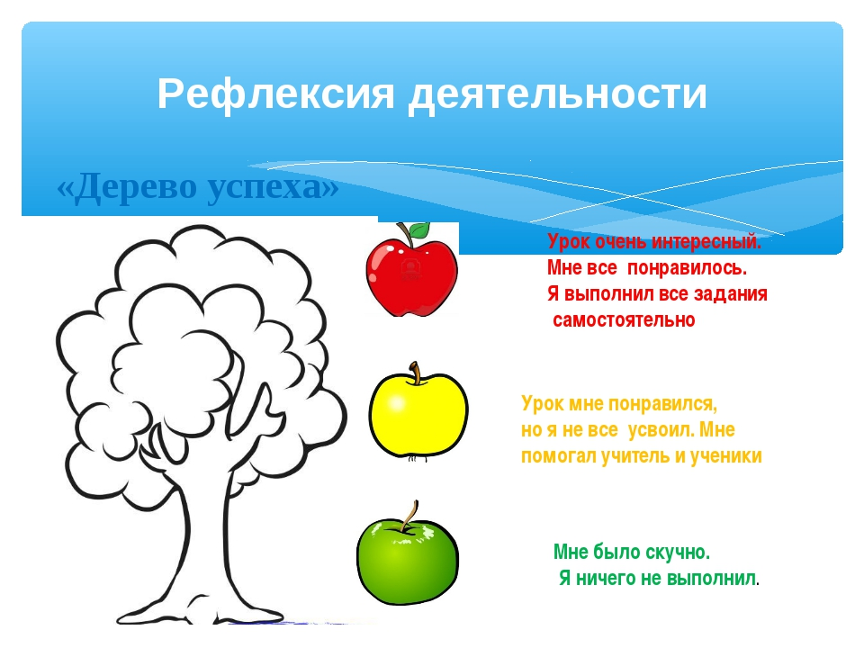

РЕФЛЕКСИЯ - это этап занятия, в ходе которого студенты самостоятельно
оценивают свое состояние, свои эмоции, результаты своей деятельности.

ОТМЕТЬТЕ ЛЮБЫМ ЗНАЧКОМ СВОЁ СОСТОЯНИЕ В КОНЦЕ ЗАНЯТИЯ!

Список используемых источников
1.В.М.Буянов «Хирургия»

Москва – 1990г.
2.Э.М.Аванесьянц «Пособие по хирургии»

Москва АНМИ – 2002г

3.Н.В.Барыкина «Сестринское дело в хирургии» теория Ростов-на-Дону – 2011г

4.Н.В.Барыкина «Сестринское дело в хирургии» практикум Ростов-на-Дону – 2010г.

5.А.В.Сыромятников «Руководство к практическим занятиям по хирургии» Москва 1989г.

6.Н.В.Барыкина «Травматология» Р-на-Дону 2004г.
7. Самусев, Р. П. Анатомия человека: учеб. пособие для студентов сред. мед. учеб заведений / Р.П. Самусев, Ю.М. Селин. – 4-е изд., перераб. и доп. – М.: ОНИКС: Мир и образование, 2000. – 576 с.: ил.

8.Н.В.Барыкина «Травматология» Р-на-Дону 2004г.

9.З.М.Дмитриева «Хирургия с основами реаниматологии». Санкт - Петербург 2002г

10.М.П.Бурых «Технология хирургических операций.» Справочник. Москва 2005г.

11.Ю.А.Белопольских «Первая помощь при заболеваниях и несчастных случаях»

12.А.А.Кошелев «Медицина катастроф» Санкт -Петербург 2006г.
13. Атлас анатомии человека: учеб. пособие для мед. учеб. заведений. – М.: РИПОЛ классик, 2004. – 528 с.: ил.

ИТОГОВАЯ ОЦЕНКА СТУДЕНТОВ ЗА ЗАНЯТИЕ

 |  | Ответы на
 | Тестовые | вопросы для | Ответы по
ФИО студента |  | контроля | ситуацион- |  | Итоговая
 | задания
 |  | опорных | ным задачам
 |  | знаний
1.
2.
3.
4.
5.
6.
7.
8.
9.
10.

Приложения

Приложение №1

Пальцевое прижатие поврежденной артерии на протяжении сосуда.
Показания: артериальное кровотечение.
Оснащение: резиновые перчатки.
I Подготовка к процедуре:
1. Идентифицировать пациента, представиться, объяснить цель и ход предстоящей процедуры, уточнить, испытывает ли он какой-либо дискомфорт (если пациент в сознании) и определить необходимость изменений. Получить добровольное информированное согласие.
2. Помочь пациенту принять удобное положение.
3.Использовать защитные очки….
4. Обработать руки гигиеническим способом, осушить.
5. Надеть резиновые перчатки.
II Выполнение процедуры:
Пальцевое прижатие артерии производят в определенных анатомических точках, где артерии лежат близко к костям, к которым их можно прижать.
При ранении конечностей сосуды прижимают выше раны, при ранении шеи сосуды прижимают ниже раны.
Останавливают кровотечение из ран головы и шеи:
- прижимая общую сонную артерию у края грудино –ключично-сосцевидной мышцы к поперечному отростку XI шейного позвонка.(рис. 20).
- прижимая наружную челюстную артерию к нижней челюсти на границе средней и задней ее трети;
- прижимая височную артерию выше козелка уха к височной кости.
2.Останавливают кровотечение в верхнем отделе плеча:
- прижимая подключичную артерию к ребру, руку пациента отводят вниз и назад , после чего сдавливают артерию позади ключицы. (рис.21).
- прижимая подмышечную артерию в подмышечной ямке к головке плеча.
3. Останавливают кровотечения из нижней и средней трети плеча и предплечья:
- прижимая плечевую артерию к плечевой кости у внутреннего края двухглавой мышцы.
- прижимая лучевую артерию к лучевой кости там ,где обычно определяют пульс;
- прижимая локтевую артерию к локтевой кости.
4.Останавливают кровотечение у бедра и голени.
- прижимая бедренную артерию у середины нижней трети паховой связки к горизонтальной ветви лобковой кости.
-прижимая подколенную артерию к задней поверхности большеберцовой кости в области подколенной ямки;
- прижимая заднюю берцовую артерию к задней поверхности внутренней лодыжки голени.
6.После пальцевого прижатия накладывается артериальный жгут Эсмарха.
6. Останавливают временно кровотечение при ранении брюшной аорты сильным придавливанием брюшного отдела аорты к позвоночнику кулаком слева от пупка.
III Окончание процедуры:
1. Снять перчатки, поместить их в ёмкость для дезинфекции.
2. Обработать руки гигиеническим способом, осушить.
3. Придать пациенту удобное положение
4. Уточнить у пациента его самочувствие.
5. Сделать запись в медицинской документации о результатах выполнения процедуры.
6.Осуществить транспортировку пациента в стационар.
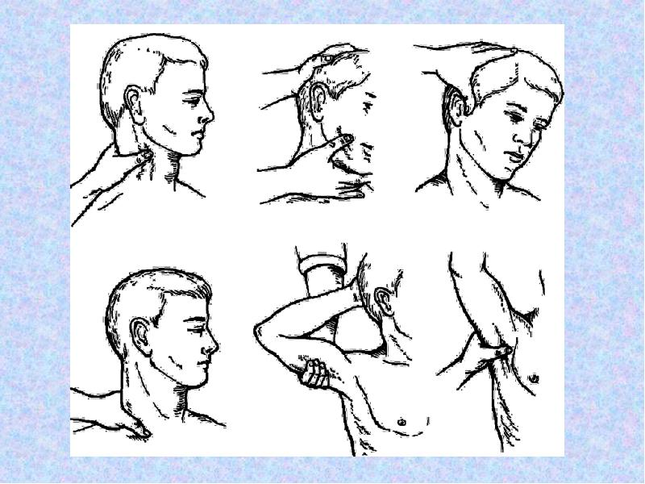
Приложение №2

Наложение артериального жгута Эсмарха.
Показания: временная остановка артериального кровотечения.
Оснащение: салфетка, перевязочный материал, резиновый жгут Эсмарха, лист бумаги, карандаш, резиновые перчатки, емкость с дезинфицирующим раствором.
I Подготовка к процедуре:
1. Идентифицировать пациента, представиться, объяснить цель и ход предстоящей процедуры, уточнить, испытывает ли он какой-либо дискомфорт (если пациент в сознании) и определить необходимость изменений. Получить добровольное информированное согласие.
2. Помочь пациенту принять удобное положение.
3.Использовать защитные очки….
4. Обработать руки гигиеническим способом, осушить.
II Выполнение процедуры:
1.Надеть резиновые перчатки
2.Приподнять травмированную конечность.
3.Осмотретьместо травмы.
4.Наложить выше раны салфетку или расправить одежду пациента над раненной поверхностью.
5. Растянуть жгут в средней трети двумя руками, подвести под конечность.
6. Наложить жгут в растянутом состоянии один виток, затем 2-3 витка до прекращения кровотечения.
7.Накладывать туры жгута так, чтобы она располагались рядом друг с другом, не перекрещивались и не ущемляли кожу.
8. Закрепить конец жгута цепочкой иди кнопочным замком.
9. Поместить записку под один из тур жгута с указанием даты ,времени наложения жгута ( час, минуты)

Примечание: Жгут накладывается на 1 час ,а в холодное время года- не более 30 минут. После истечения заданного времени жгут необходимо ослабить на несколько минут, а затем снова затянуть. Жгут должен быть наложен в течении 2 часов.
10.Обработать раненную поверхность и наложить асептическую повязку, ввести анальгетики.
11. Укутать конечность в холодное время года ввиду опасности отморожения.
III Окончание процедуры:
1. Снять перчатки, поместить их в ёмкость для дезинфекции.
2. Обработать руки гигиеническим способом, осушить.
3. Уложить пациента на носилки с приподнятым ножным концом носилок.
4. Уточнить у пациента его самочувствие.
5. Сделать запись в медицинской документации о результатах выполнения процедуры.
6.Осуществить транспортировку пациента в стационар в положении лежа на носилках. Обязательное сопровождение пациента медицинским работником. Во время транспортировки осуществлять контроль АД, РS.

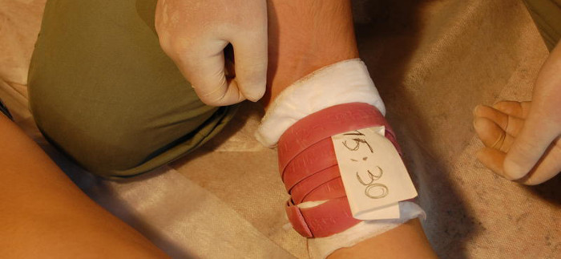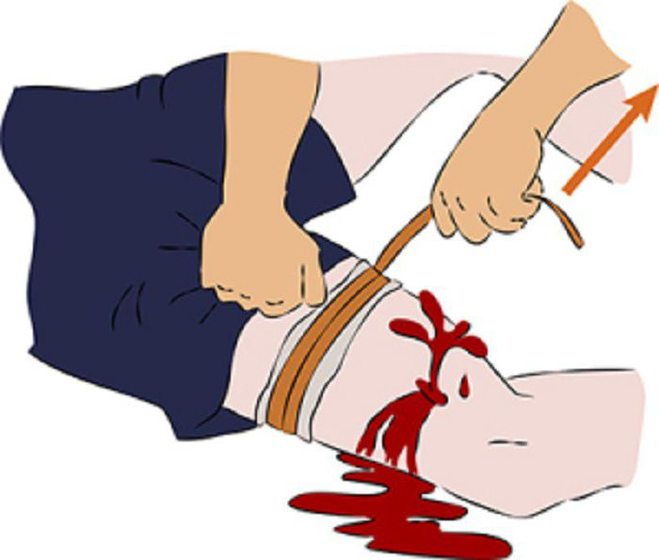

Приложение №3

Наложение закрутки
Показание: Временная остановка артериального кровотечения.
Оснащение: салфетка, палочка, лист бумаги, резиновые перчатки, емкость с дезинфицирующим раствором.
I Подготовка к процедуре:
1. Идентифицировать пациента, представиться, объяснить цель и ход предстоящей процедуры, уточнить, испытывает ли он какой-либо дискомфорт (если пациент в сознании) и определить необходимость изменений. Получить добровольное информированное согласие.
2. Помочь пациенту принять удобное положение.
3.Использовать защитные очки.
3. Обработать руки гигиеническим способом, осушить.
4. Надеть резиновые перчатки.
II Выполнение процедуры:
1.Придать конечности возвышенное положение.
2.Осмотреть место травмы.
3.Укрепить салфетку на уровне наложения закрутки.
4.Связать концы салфетки сверху.
5.Вставить палочку и закрутить до прекращения кровотечения и пульсации на периферических сосудах.
6.Зафиксировать повязкой свободный конец палочки.
7.Обработать раненую поверхность и наложить асептическую повязку.
8.Поместить под закрутку записку с указанием даты, времени наложения закрутки.
III Окончание процедуры:
1. Снять перчатки, поместить их в ёмкость для дезинфекции.
2. Обработать руки гигиеническим способом, осушить.
3. Уложить пациента на носилки с приподнятым ножным концом носилок.
4. Уточнить у пациента его самочувствие.
5. Сделать запись в медицинской документации о результатах выполнения процедуры.
6.Осуществить транспортировку пациента в положении лежа на носилках в стационар. Обязательное сопровождение пациента медицинским работником. Во время транспортировки осуществлять контроль АД, РS.
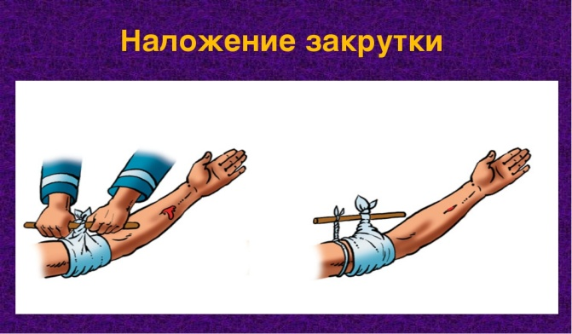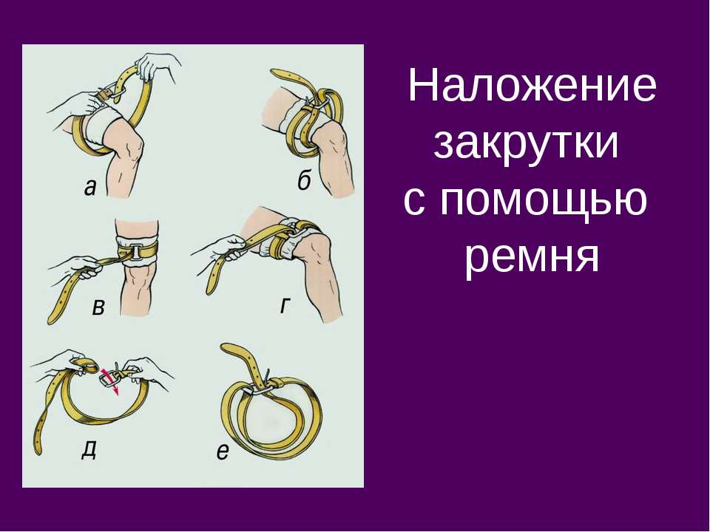

Приложение №4
Наложение давящей повязки
Показание: остановить венозное кровотечение при ранении мягких тканей.
Оснащение: флакон с 1% раствором йодоната, стерильные салфетки,
бинт, вата или индивидуальный перевязочный пакет, лоток, ножницы, пинцеты, резиновые перчатки, емкость с дезинфицирующим раствором.
I Подготовка к процедуре:
1. Идентифицировать пациента, представиться, объяснить цель и ход предстоящей процедуры, уточнить, испытывает ли он какой-либо дискомфорт (если пациент в сознании) и определить необходимость изменений. Получить добровольное информированное согласие.
2. Помочь пациенту принять удобное положение.
3.Использовать защитные очки.
3. Обработать руки гигиеническим способом, осушить.
II Выполнение процедуры:
1.Надеть резиновые перчатки
2.Осмотреть рану и окружающие ее ткани.
3.Обработать кожу вокруг раны 1% раствором йодоната ( от центра раны к периферии).
4.Сменить пинцет.
5.Обработать раненую поверхность 1% раствором йодоната (промокательными движениями).
6.Наложить на рану с помощью пинцетов стерильные салфетки, сделать 2 закрепляющих тура бинтом, сверху бинт или туго свернутую гигроскопическую вату.
7.Зафиксировать перевязочный материал ( бинт или вату) бинтовой повязкой.
Примечание: Если используется индивидуальный перевязочный пакет, то на рану накладывают одну подушечку на другую и фиксируют турами бинта.
III Окончание процедуры:
1. Снять перчатки, поместить их в ёмкость для дезинфекции.
2. Обработать руки гигиеническим способом, осушить.
3. Уложить или усадить пациента на носилки.
4. Уточнить у пациента его самочувствие.
5. Сделать запись в медицинской документации о результатах выполнения процедуры.
6.Осуществить транспортировку пациента в стационар.

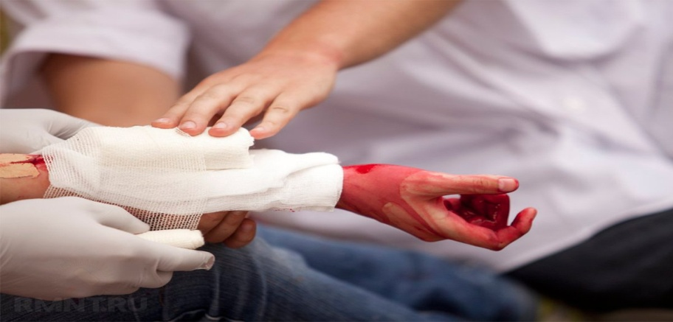

Приложение №5
Оказание доврачебной медицинской помощи при носовом кровотечении
Показания: травмы, гемофилия, новообразованиях полости носа, геморрагических диатезах, гипертонической болезни (кризы).
Оснащение: резиновые перчатки, лоток, лед , салфетка, клеенка,
бикс с перевязочным материалом (турунды), бинт, флакон с 3% раствором перекиси водорода , емкость с дезинфицирующим раствором.
I Подготовка к процедуре:
1. Идентифицировать пациента, представиться, объяснить цель и ход предстоящей процедуры, уточнить, испытывает ли он какой-либо дискомфорт (если пациент в сознании) и определить необходимость изменений. Получить добровольное информированное согласие, в случае отсутствия такового уточнить дальнейшие действия у врача.
2. Помочь пациенту принять удобное положение.
3.Использовать защитные очки.
3. Обработать руки гигиеническим способом, осушить.
II Выполнение процедуры:
1.Надеть резиновые перчатки.
2.Усадить пациента , слегка наклонив голову вперед.
3. Дать пациенту лоток для сбора крови.
4. Успокоить пациента и предупредить , чтобы кровь ,поступающая в рот , он выплевывал в лоток- это дает возможность судить об обильности кровотечения.
Примечание: При невозможности усадить пациента, его укладывают на бок или живот, что предупреждает попадание крови в желудок и затекание крови в органы дыхания. Лоток поставить на клеенку у лица пациента.
5.Завернуть в салфетку кусок льда и наложить на область носа и переносицу.
6.Прижать крылья носа к перегородке на 3-5 минут двумя пальцами (первым и указательным), если кровотечение не останавливается.
7. Смочить марлевые турунды в 3% растворе перекиси водорода и ввести в передний отдел носовых ходов.
8.Налодить пращевидную повязку на нос.
Примечание: для окончательной остановки кровотечения передняя тампонада носа дополняется задней тампонадой, которую выполняют в лечебном учреждении врач.
III Окончание процедуры:
1. Снять перчатки, поместить их в ёмкость для дезинфекции.
2. Обработать руки гигиеническим способом, осушить.
3. Уточнить у пациента его самочувствие.
4. Сделать запись в медицинской документации о результатах выполнения процедуры.
5.Если кровотечение не останавливается госпитализировать пациента в
стационар.
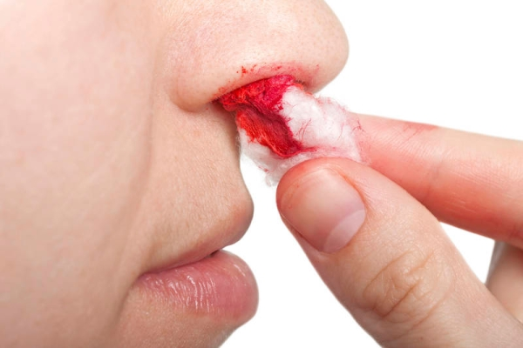

Приложение №6
Временная остановка артериального кровотечения максимальным сгибанием и разгибанием конечности.
Для остановки артериального кровотечения при отсутствии жгута и мягких подсобных средств, можно воспользоваться предельным сгибание конечности в суставах.
1.Кровотечение из подключичной артерии можно остановить или уменьшить:
- прижатием ключицы к ребру. Это достигается путем максимального отведения назад согнутых плечей и прочного их фиксирования ремнем или косынкой над локтевыми суставамирпр.
2. Кровотечение из плечевой артерии останавливается путем:
-максимального сгибания предплечья в области локтевого сустава и прочного фиксирования плеча и предплечья на уровне средней трети ремнем или косынкой .
3. Кровотечение из подколенной артерии останавливают : максимальным сгибанием конечности в коленном суставе с последующим фиксированием ее в этом положении косынкой или ремнем.
4. Кровотечение из бедренной артерии останавливают : максимальным сгибанием бедра в паховой области с последующей фиксацией его в этом положении ремнем или косынкой.
Примечание: В места максимального сгибания конечности необходимо предварительно поместить валик из ваты, марли, или других материалов.

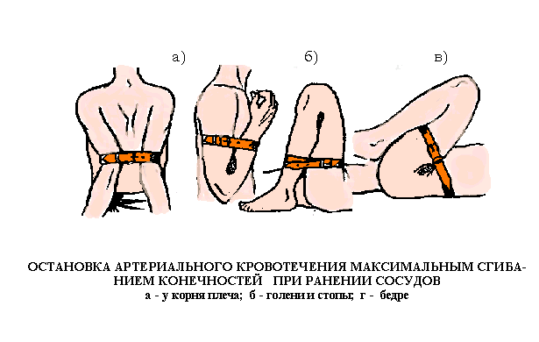

Приложение №7

Проведение специфической профилактики столбняка
Показания:
- травма с нарушением кожных покровов и слизистых-
- отморожение и ожоги 2-3 степени
- внебольничные аборты
- роды вне медицинского учреждения
- хирургическая инфекция в стадии ее нагноения
- некроз тканей
- укусы животных
- проникающие ранения желудочно-кшечного тракта.
Специфическую профилактику столбняка проводят после определения титра столбнячных антител в сыворотке крови пациента
При титре: больше одного 0.1мЕ/мл – профилактику не проводить
От одного до 0.01 до 0.1 мЕ\мл – вводить 1мл столбнячного сыворотки (ПСС)
Последовательность действий:
1.Ввести 1мл столбнячного анатоксина кодкожно в верхнюю часть плеча
2.Ввести 0.1мл противостолбнячной сыворотки (разведения 1:100) внутрикожно в среднюю треть преплечья
3.Имерить папулу через 20мин. При диаметре папулы 0,9см (реакция положительная)
Введение противостолбнячной сыворотки противопоказано.
4.Ввести при (отрицательной реакции) 0.1мл неразведенной противостолбнячной сыворотки подкожно верхнюю треть плеча.
5.Осмотреть пациента на наличии аллергической реакции через 30мин
6.Ввести остальную дозу (до 3000мЕ) неразведенной противостолбнячной сыворотки подкожно в верхнюю часть плеча
7.Выдать справку пациенту о том, что он привит на один месяц
8.Ввести 0.5мл столбнячного анатоксина подкожно в верхнюю треть плеча через месяц
9.Выдать справку пациенту о том, что он привит на ! год
10.Ввести 0.5мл столбнячного анатоксина подкожно в верхнюю треть плеча через год
11.Выдать справку пациенту о том, что он привит на 10 лет

